**Лабораторная работа №6**

**Цель работы:** описание процесса создания простого java-сервлета в инструментальной среде разработки NetBeans IDE.

|  |
| --- |
| **Сервлет** – это java-приложение, выполняемое на стороне сервера и взаимодействующее с клиентами посредством принципа запрос-ответ.  **Сервлет** – это компонент приложений Java Enterprise Edition, выполняющийся на стороне сервера, способный обрабатывать клиентские запросы и динамически генерировать ответы на них. Наибольшее распространение получили сервлеты, обрабатывающие клиентские запросы по протоколу HTTP.  Чтобы создавать и внедрять сервлеты, Вам понадобится web-сервер с их поддержкой и инструментальное средство разработки на Java, например, NetBeans IDE. |

1. Создайте новый проект в среде разработки **NetBeans IDE**:
   1. откройте среду разработки **NetBeans IDE**;
   2. выполните команду **File → New Project**;
   3. выберите в списке **Categories** пункт **Java** **Web**;
   4. выберите в списке **Projects** пункт **Web Application**;
   5. нажмите на кнопку **Next** и перейдите к следующему шагу;

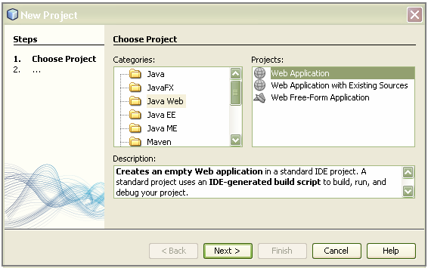

* 1. введите имя проекта (например, FirstProject) в строку **Project Name;**
  2. при помощи кнопки **Browse** определите место для сохранения проекта;
  3. нажмите на кнопку **Next** и перейдите к следующему шагу;
  4. выберите из списка **Servers** необходимое название сервера приложений (например, GlassFish v3) и перейдите к следующему шагу;
  5. нажмите кнопку **Finish** для завершения создания проекта.

1. Создайте новый сервлет:
   1. в создавшемся проекте выполните команду **File → New File;**
   2. выберите в списке **Categories** пункт **Web**;
   3. выберите в списке **File Types** пункт **Servlet** и перейдите к следующему шагу;

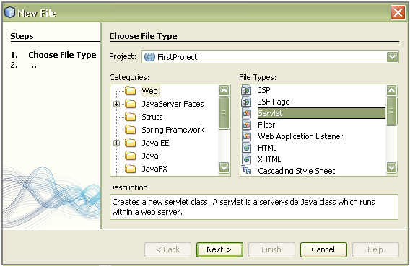

* 1. введите имя сервлета (например, FirstServlet) в строку **Class Name**;
  2. введите имя пакета, в котором будут храниться class-файлы сервлета;
  3. нажмите кнопку **Finish** для завершения создания сервлета.

|  |
| --- |
| Сформируйте код сервлета и рассмотрите этапы его выполнения: NetBeans IDE автоматически создал код сервлета и ряд вспомогательных файлов. Класс, реализующий работу сервлета, называется FirstServletи наследует классHttpServlet:  publicclass **FirstServlet** extends **HttpServlet** {…} |

|  |
| --- |
| Любой класссервлета, используемый для генерации HTML-страницы, должен реализовывать метод doGet() или doPost(). Класс HttpServlet предоставляет для каждого типа HTTP-запроса свой do-метод.  В данном случае были автоматически созданы следующие методы:  protected void **processRequest**(HttpServletRequest  request, HttpServletResponse response) {…}  protected void **doGet**(HttpServletRequest request, HttpServletResponse response) {…}  protected void **doPost**(HttpServletRequest request, HttpServletResponse response) {…} |

* 1. в создавшемся сервлете удалите все блоки с комментариями, на данном занятии они нам не понадобятся;
  2. впишите в тело метода **processRequest (HttpServletRequest request, HttpServletResponse response)** следующий код:

|  |
| --- |
| response.setContentType("text/html;charset=UTF-8");  PrintWriter out = response.getWriter();  out.println("Тестирование сервлета. <br>");  out.println("Текущее время: "+ new java.util.Date()); |

* 1. запустите сервлет на выполнение командой Shift+F6;
  2. просмотрите результат выполнения сервлета в браузере:

